問題６

下記の実行結果となるように、未完成プログラムの空欄部分を埋めてプログラムをプログラムを完成させてください。

実行結果

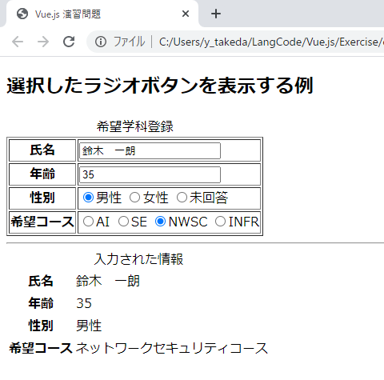

未完成プログラム　ファイル名：ex6.html

<!DOCTYPE html>

<html>

  <head>

    <meta charset="UTF-8">

    <title>Vue.js 演習問題</title>

    <link rel="stylesheet" href="style.css" >

    <script src=

      "https://cdn.jsdelivr.net/npm/vue@2.5.17/dist/vue.js">

    </script>

  </head>

  <body>

    <h2>選択したラジオボタンを表示する例</h2>

    <div id="app">

      <table border="1">

        <caption>希望学科登録</caption>

プログラム作成部分

      </table>

      <hr>

      <table>

        <caption>入力された情報</caption>

        <tr>

          <th>氏名</th><td>{{ name }}</td>

        </tr>

        <tr>

          <th>年齢</th><td>{{ age }}</td>

        </tr>

        <tr>

          <th>性別</th><td>{{ gender }}</td>

        </tr>

        <tr>

          <th>希望コース</th><td>{{ cource }}</td>

        </tr>

      </table>

    </div>

    <script>

      new Vue({

プログラム作成部分

      })

    </script>

  </body>

</html>

問題７

下記の実行結果となるように、未完成プログラムの空欄部分を埋めてプログラムをプログラムを完成させてください。

実行結果

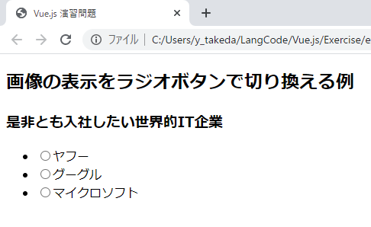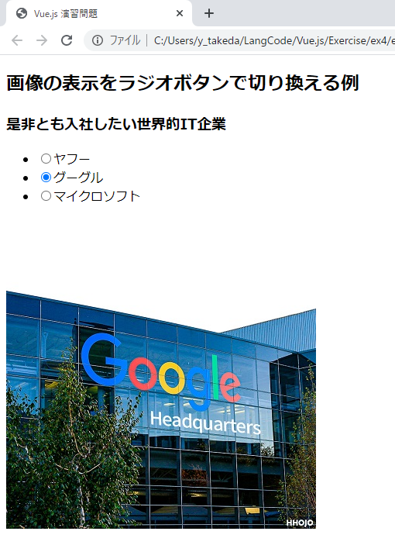起動時　　　　　　　　　　　　　　　　　　　　　　ラジオボタン選択時

未完成プログラム　ファイル名：ex7.html

<!DOCTYPE html>

<html>

  <head>

    <meta charset="UTF-8">

    <title>Vue.js 演習問題</title>

    <link rel="stylesheet" href="style.css" >

    <script src=

      "https://cdn.jsdelivr.net/npm/vue@2.5.17/dist/vue.js">

    </script>

  </head>

  <body>

    <h2>画像の表示をラジオボタンで切り換える例</h2>

    <div id="app">

      <h3>是非とも入社したい世界的IT企業</h3>

      <ul>

プログラム作成部分

      </ul>

      <img ＿＿＿（１）＿＿＿></img>

    </div>

    <script>

      new Vue({

        el: '#app',

        data: {

          fileName: '',

          Yahoo: 'ヤフー',

          Google: 'グーグル',

          Microsoft: 'マイクロソフト'

        }

      })

    </script>

  </body>

</html>

問題８

問題６のプログラムにおいて、希望コースの選択を、ラジオボタンからセレクトボックスに変更します。

下記の実行結果となるように、問題６のプログラムを修正してください。

ファイル名は、ex8.html としてください。

実行結果

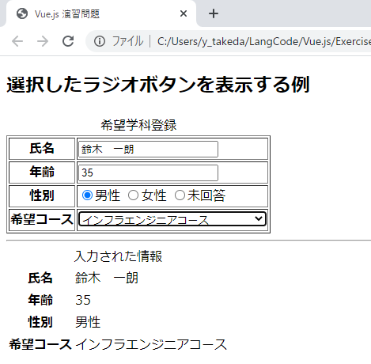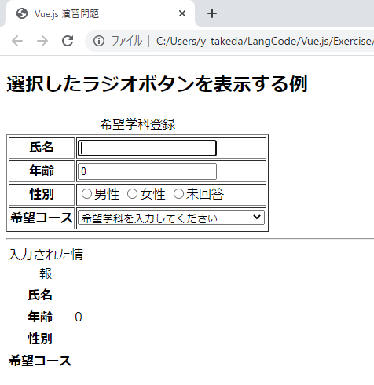起動時　　　　　　　　　　　　　　　　　　　　　　　　　情報入力時

問題９

　下記の実行結果となるように、未完成プログラムの空欄部分を埋めてプログラムをプログラムを完成させてください。

実行結果

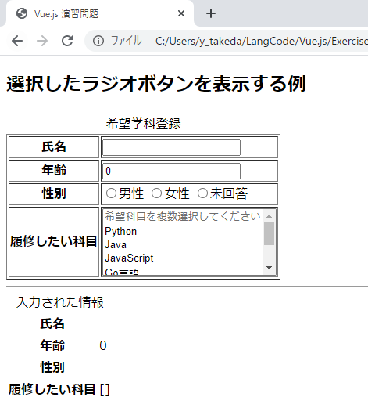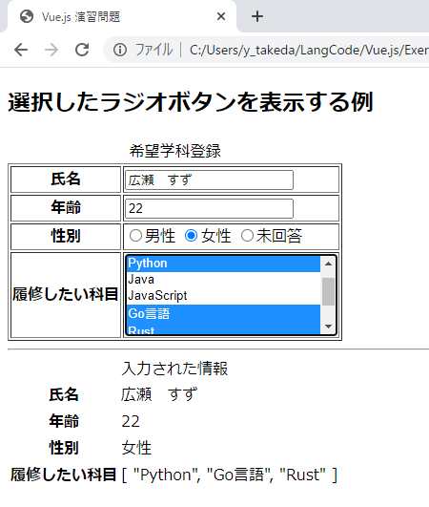起動時　　　　　　　　　　　　　　　　　　　　　　　　　　　　　情報入力時

履修したい科目の項目は、以下の通りとします。

　Python, Java, JavaScript, Go言語, Rust, Ruby, Scala

未完成プログラム　ファイル名：ex9.html

<!DOCTYPE html>

<html>

  <head>

    <meta charset="UTF-8">

    <title>Vue.js 演習問題</title>

    <link rel="stylesheet" href="style.css" >

    <script src=

      "https://cdn.jsdelivr.net/npm/vue@2.5.17/dist/vue.js">

    </script>

  </head>

  <body>

    <h2>選択したラジオボタンを表示する例</h2>

    <div id="app">

      <table border="1">

        <caption>希望学科登録</caption>

プログラム作成部分

      </table>

      <hr>

      <table>

        <caption>入力された情報</caption>

プログラム作成部分

      </table>

    </div>

    <script>

      new Vue({

        el: "#app",

        data: {

          name: '',

          age: 0,

          gender: '',

          cource: []

        }

      })

    </script>

  </body>

</html>

問題１０

　下記の実行結果となるように、未完成プログラムの空欄部分を埋めてプログラムを関せさせてください。

実行結果

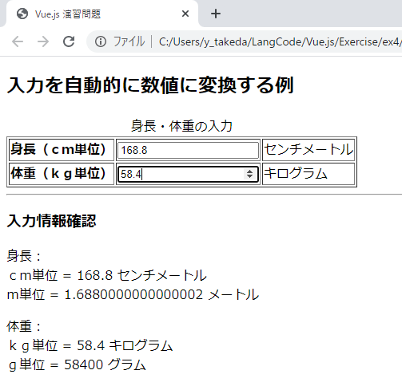

未完成プログラム　ファイル名：ex10.html

<!DOCTYPE html>

<html>

  <head>

    <meta charset="UTF-8">

    <title>Vue.js 演習問題</title>

    <link rel="stylesheet" href="style.css" >

    <script src=

      "https://cdn.jsdelivr.net/npm/vue@2.5.17/dist/vue.js">

    </script>

  </head>

  <body>

    <h2>入力を自動的に数値に変換する例</h2>

    <div id="app">

      <table border="1">

        <caption>身長・体重の入力</caption>

プログラム作成部分

      </table>

      <hr>

      <h3>入力情報確認</h3>

プログラム作成部分

    </div>

    <script>

      new Vue({

        el: '#app',

        data: {

          height: 0,

          weight: 0

        }

      })

    </script>

  </body>

</html>